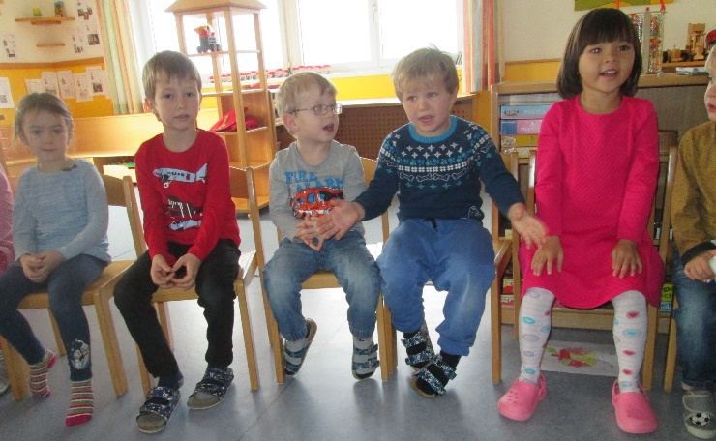

Unser Leitbild

Wen sprechen wir an?

Unser Haus ist für alle Kinder und Eltern offen, egal welcher Religionsgemeinschaft, Nationalität und Sozialschicht sie angehören.

Was wollen wir?

Wir begleiten die Kinder ein Stück ihres Lebens.
Wir legen Wert darauf, dass sich jedes Kind in unserem Kindergarten geborgen und wohl fühlt und sich so bestmöglich entwickeln kann.

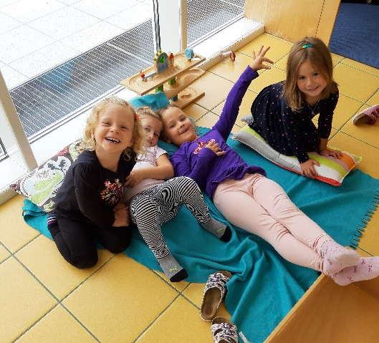
Was können wir?

Jeder unserer Mitarbeiter bringt seine besonderen Fähigkeiten in die Arbeit ein.
Eine Kombination aus Persönlichkeiten mit langjähriger Berufserfahrung und jungen Mitarbeitern zeichnet unser Team aus.

Was bieten wir?

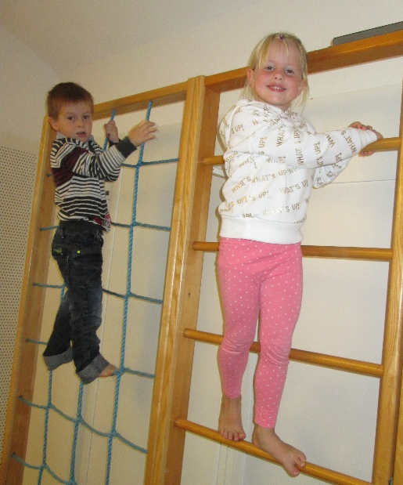
Wir bieten den Kindern vielseitige Spiel- und Betätigungsmöglichkeiten und integrieren Kinder aus anderen Kulturen und Kinder mit besonderen Bedürfnissen in unsere Gemeinschaft.
Wir bereiten den harmonischen Übertritt in den neuen Lebensabschnitt Schule durch gezielte Förderung der Sprache, des Denkens, der Motorik und der Arbeitshaltungen vor.

Was zeichnet uns aus?

Wir orientieren unsere Bildungs- und Erziehungsarbeit und die Öffnungszeiten an den Bedürfnissen der Kinder und Eltern. Wir bieten Frühdienste, Mittags- und Nachmittagsbetreuung an.

Wie arbeiten wir?
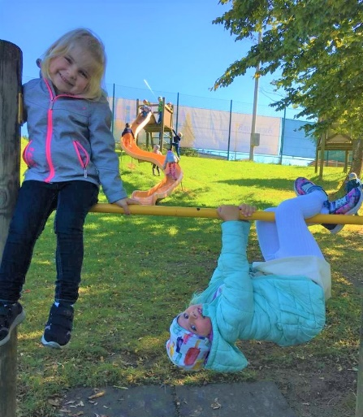

Wir stellen jedes Kind mit seiner Einmaligkeit, seinen Bedürfnissen, Stärken und Schwächen in den Mittelpunkt unserer Arbeit.

Wir sehen uns als unterstützender Begleiter, der den Kindern eine gut vorbereitete Umgebung, Sicherheit, Zeit, Zuwendung und Hilfsmittel anbietet. Wir geben jedem Kind individuelle Unterstützung, um sich bestmöglich entwickeln zu können.

Besonders wichtig ist uns:

- Erziehung nach christlich, sozialen Werten und das Ermöglichen einer Beziehung zu einem liebenden Gott.

- Behutsamer, achtsamer und kreativer Umgang miteinander, mit der Natur, mit allen Dingen die uns umgeben und mit sich selbst.

- Dem Grundbedürfnis nach vielseitiger Bewegung entgegenkommen.

- In dieser Zeit der Reizüberflutung unsere Sinne besonders sensibilisieren.

- Soziales Für- und Miteinander erleben und gegenseitige Bereicherung, durch das Zusammenleben von einjährigen Kindern bis hin zu Volksschülern.


